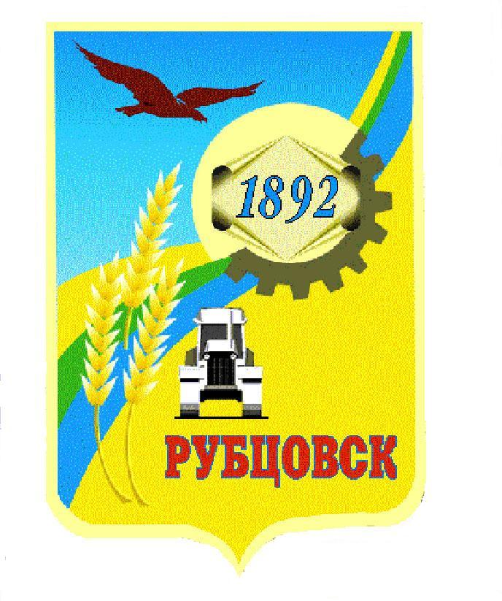
Администрация города Рубцовска
Алтайского края

ПОСТАНОВЛЕНИЕ
15.05.2026 № 1210

О внесении изменений в постановление Администрации города Рубцовска Алтайского края от 01.09.2022 № 2793 «Об утверждении состава межведомственной комиссии по профилактике правонарушений при Администрации города Рубцовска»

В связи с кадровыми изменениями, ПОСТАНОВЛЯЮ:
1. Внести в постановление Администрации города Рубцовска от 01.09.2022 № 2793 «Об утверждении состава межведомственной комиссии по профилактике правонарушений при Администрации города Рубцовска» (с изменениями от 23.11.2022 № 3829, от 13.10.2023 № 3242, от 01.07.2024 № 1883, от 19.09.2026 № 2287, от 24.02.2026 № 421) следующие изменения:
1.1. указать новую должность председателя межведомственной комиссии по профилактике правонарушений при Администрации города Рубцовска (далее – Комиссия):

Башмаков И.А. | Глава города Рубцовска;

1.2. указать новую должность члена Комиссии:

Осипенко Ю.В. | директор МБУ «Дом молодежи», заместитель начальника МКУ «Управление культуры, спорта и молодежной политики» г. Рубцовска (по согласованию).
2. Разместить настоящее постановление на официальном сайте Администрации города Рубцовска Алтайского края в информационно-телекоммуникационной сети «Интернет».
3. Контроль за исполнением настоящего постановления возложить на заместителя Главы Администрации города Рубцовска Шашка А.В.

Глава города Рубцовска И.А. Башмаков

